Bankless：哪些区块链在赚钱？带来了多少收益？

作者：David C，Bankless；编译：白水，本站

两周前，我撰写了一篇关于具有强大基本面（例如超额收入或代币供应）的协议的文章，这些协议在最新一波价格上涨中显示出希望。

现在，我们采用相同的基本面驱动方法来更深入地研究 L1 和 L2。

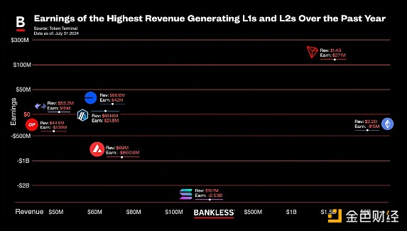

无论是机构投资的涌入，还是对高 FDV 代币发行的普遍失望，最近的激增都提供了一个潜在的机会，让我们可以更仔细地研究区块链的整体基本面，不仅包括其收入，还包括其收益。

今天，我们将探讨这一点，分析收入排名前 4 位的 L1 和 L2，然后深入探讨这些区块链实际保留了多少收入（如果有的话）。

注意：就像 TradFi 一样，有很多复杂的方法来过滤各种项目的收益。在今天的文章中，我们保持简单，将收益定义为总收入减去代币发行（分发给用户的原生代币数量）和运营费用（开发、维护和升级协议的成本）。

## 哪些 L1 区块链可以盈利？

事不宜迟，让我们来看看这些数字。

### 以太坊

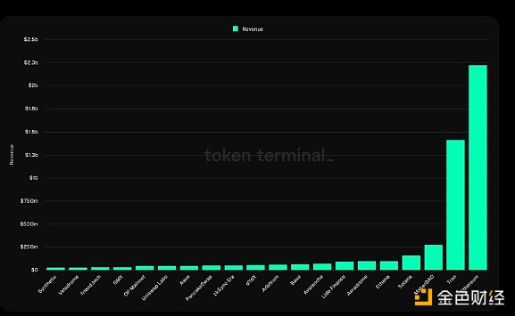

在产生的收入方面，以太坊远远领先于所有其他区块链（包括 L1 和 L2），过去一年的收入为 22.2 亿美元。

然而，尽管收入可观，以太坊却录得 1500 万美元的净亏损。原因何在？这一亏损主要是由于新代币的发行速度超过了其收入，在 2023 年下半年表现强劲之后，今年迄今为止的收益已转为负值。这在很大程度上可以归因于交易活动转移到 L2，从而减少了直接支付给世界计算机的费用。因此，尽管以太坊的交易量和网络活动量很大，但这种迁移导致其收益下降。

### Tron

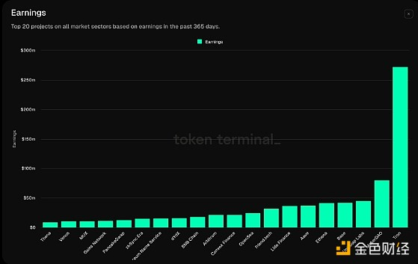

低调的巨头 Tron 在总收入方面排名第二，过去一年的收入为 14 亿美元。

这一成功可以直接归功于该网络广泛的稳定币活动，在拥有最多稳定币的网络中，Tron 仅次于以太坊，排名第二，这要归功于阿根廷、土耳其和各个非洲国家等发展中经济体的大量使用，这些国家的高通胀仍然是一个持续存在的问题。虽然有些人可能称它为一招鲜，但这一“绝招”在过去一年中创造了 2.71 亿美元的收益，使其成为迄今为止最赚钱的区块链。

### Solana

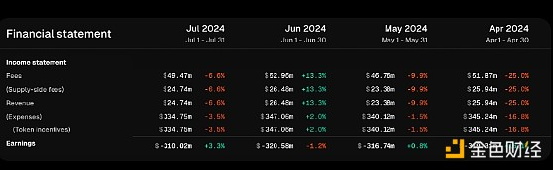

正如人们所料，Solana 也位居收入最高的协议之列，过去一年的收入为 1.57 亿美元。

作为 memecoin 中心的受欢迎程度、空投带来的资本增长、解决垃圾邮件问题的技术升级以及对 AI 等领先趋势的支持，都为其在本周期的突出知名度和强劲收入做出了贡献。然而，这种增长并没有转化为收益。考虑到向质押者发行代币和运营成本，Solana 在过去四个完整季度中净亏损高达 25.3 亿美元，完全抹去了其收入并陷入赤字。

### Avalanche

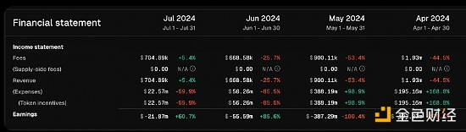

拥有自己的 memecoin 基金的 L1 Avalanche 排名第四，过去一年的收入为 6900 万美元。

Avalanche 以其子网扩展解决方案和对游戏的关注而闻名，即将推出一项名为 ACP-77 的重大升级，这将改善部署和管理子网的体验，使其更实惠，从而可能增加收入。考虑到这一点，该区块链还有很长的路要走，因为过去一年，由于代币发行和运营成本，它面临 8.606 亿美元的净亏损。

## 哪些 L2 区块链可以盈利？

### Base

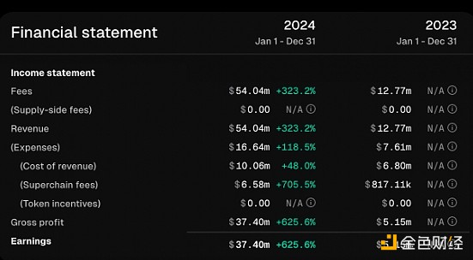

尽管成立不到一年，但 Coinbase 的 L2 Base 与 OP Stack 一起推出，自成立以来就迅速创造了 6660 万美元的收入。

值得注意的是，Base 成功保留了 63% 的收入，在同一时期净赚 4200 万美元。这一成功可以归因于两个关键因素。

首先，Base 通过 EIP-4844 实施 blob 显著降低了成本，将这些成本从 2024 年第一季度的 934 万美元削减至 2024 年第二季度的 69.9 万美元。

其次，Base 没有原生代币，这使其更具竞争力，避免了其他 L2 产生的与分发相关的费用。

### Arbitrum

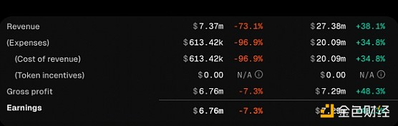

Arbitrum 是按 TVL 计算最大的 L2，锁定金额达 172 亿美元，过去一年创造了 6114 万美元的收入。

Arbitrum 是 DeFi 的中心，领先的 DeFi 协议（如 GMX 和 Pendle）都以它为家，而其 SDK 则是 Sanko、Degen chain 和 Xai 等 L3 的主要基础设施。虽然 Arbitrum 的收入水平仍未达到 Base，但过去一年实现了 2180 万美元的收益，第二季度的表现十分出色，其支出降至仅 61.3 万美元，而第一季度为 2000 万美元。

### zkSync Era

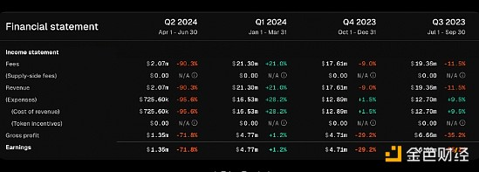

zkSync Era 是领先的基于 ZK 的 L2 之一，在过去一年中带来了 5330 万美元的收入。

在 2023 年 6 月空投之后，随着 ZK 为该链增加了约 8.5 亿美元，该网络的 TVL 大幅飙升，尽管随着用户出售空投的代币，这一数字逐渐下降。不过，该链仍然盈利，过去一年净赚 1530 万美元——过去四个完整季度净赚 1750 万美元。这使 zkSync 成为第三大最赚钱的 L2。

### OP Mainnet

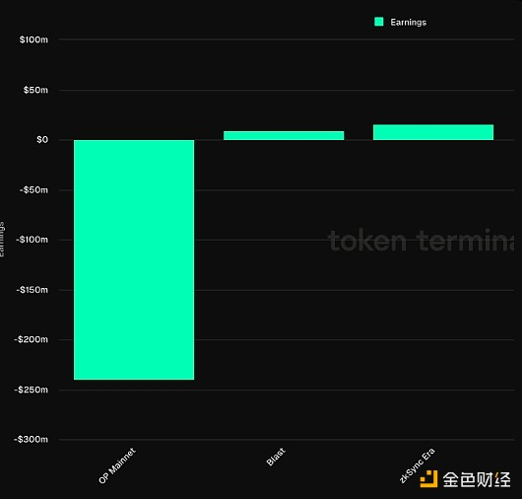

Optimism 是超级链的中心，在过去一年中，其主链上的排序器费用以及 Zora 和 Base 等网络中的排序器费用为其带来了 4460 万美元的收入。

2024 年第二季度，Optimism 的网络活动创下了历史新高。尽管市场低迷，但平均每日活跃地址激增至 121.6K，环比增长 37%，每日交易量上升至 601K，环比增长 28%。至于其他 L2，EIP-4844 对这一增长做出了重大贡献，导致费用降低，从而增加了网络活动，从而使 Optimism 的净盈利能力提高了 150% 以上。

尽管实现了增长，但 Optimism 仍然深陷赤字，过去一年因追溯空投、激励计划和运营成本而面临 2.39 亿美元的净亏损。

## 叙述和基本面

当你查看这些数字时，请记住，就像 TradFi 一样，盈利能力只是故事的一部分。没有人在 Nvidia 目前的财务状况上押注数万亿美元；正是叙述推动了其增长。

叙述驱动的投资通常是加密货币买家的默认选择，他们冒险投资以期获得超额回报，但仍然需要记住的是，仍有网络在当今的活动中建立起庞大的业务。

深入研究顶级 L1 和 L2 的收入和收益，我们可以更清楚地了解这些网络的基本健康状况及其在竞争格局中的地位。